**ANESTESIA VENOSA POR INFUSÃO ALVO-CONTROLADA**

**Brunna Souza Santos1*, Isabela Fernandes dos Santos1, Larissa Reis Braga1, Yasmin Emília Rodrigues da Luz1, Caroline Munhoz2 e Suzane Lilian Beier3.**

*1Graduando em Medicina Veterinária – UFMG – Belo Horizonte/MG – Brasil – *Contato: brunnasouza@vetufmg.edu.br*

*2Médica Veterinária residente – Hospital Veterinário da UFMG – Belo Horizonte/MG – Brasil*

*3Professora de Medicina Veterinária – UFMG – Belo Horizonte/MG – Brasil*

**INTRODUÇÃO**

A principal técnica anestésica que vem se modernizando é a anestesia intravenosa, que consiste na utilização de uma combinação de fármacos, exclusivamente por via intravenosa. Com o passar do tempo vários agentes intravenosos foram sintetizados, como o propofol, que se destaca pela sua recuperação previsível e perfil favorável para efeitos colaterais². São variados sistemas de infusão, manuais ou automatizados, com o objetivo de manter o fármaco com uma concentração sanguínea constante, durante todo o período transanestésico2,4. Dessa forma, devido à grande relevância atual da anestesia intravenosa, a presente revisão literária possui como objetivo expor e dissertar os aspectos gerais e benéficos a respeito da modalidade de infusão alvo-controlada, na qual é a única modalidade de infusão contínua usada atualmente na medicina.

**MATERIAL E MÉTODOS**

O presente trabalho foi realizado com suporte de plataformas online de busca de trabalhos publicados nacionais e internacionais.

Palavra-chave: infusão alvo-controlada; TCI; target-controlled infusion.

**REVISÃO DE LITERATURA**

A técnica denominada “anestesia intravenosa controlada por computador” (AICC) ou “infusão alvo-controlada” (TCI), usa uma bomba de infusão gerenciada por um software, que é nutrido com parâmetros farmacocinéticos4. Calcula em tempo real a taxa de infusão necessária, permitindo a manutenção de um plano anestésico estável, com um risco reduzido de sobredosagem ou subdosagem do agente no organismo4. A velocidade da bomba de infusão será comandada pelo anestesista guiado pelo software, como a *stanpump*, que é um programa farmacocinético desenvolvido por Shafer e colaboradoras na Universidade de Stanford. Para utilizar o programa deve-se inserir os dados de cada animal (idade, peso, sexo e concentração alvo desejada), que, por cálculos matemáticos, executa uma estimativa das concentrações no plasma e estabelece a dose de ataque e a dose intravenosa a ser difundida em função do tempo². Assim, há o controle contínuo da concentração plasmática do farmaco para que fique dentro da “janela terapêutica” e manter o efeito hipnótico desejado 3,2. A farmacocinética dos agentes administrados pela via intravenosa é determinada pelo processo de "*clearance*” (capacidade do organismo de remover o fármaco do sangue ou plasma) e pelo volume de distribuição do fármaco nos diversos compartimentos². A maioria dos anestésicos, incluindo os opióides e o propofol, se distribui no organismo seguindo o modelo tricompartimental². No qual o fármaco a princípio está dissolvido no sangue e no compartimento um, tambêm chamado de central, que é composto pelo encéfalo, rins, baço, coração, pulmões e glândulas endócrinas³. Depois se distribuem para os músculos denominados compartimento dois e, desses, para a gordura que é o compartimento três³. Através desse modelo de três compartimentos é possível prever a distribuição e a eliminação bifásica, bem como estimar os parâmetros modelo-dependente de constante de velocidade e respectiva meia vida para distribuição e eliminação, dados que serão usados pelo software. Comparando a anestesia com infusão alvo-controlada e a com infusão contínua de velocidade fixa, pesquisas constataram que o volume anestésico total infundido, incluindo os volumes de indução e manutenção, foram menores em anestesias realizadas com o TCI. Estas diferenças estão descritas no gráfico 1. Esse fato pode ser explicado pois nessa técnica o fármaco é infundido intermitentemente, respeitando a concentração plasmática desejada, onde a meia vida de distribuição e o “*clearance*” metabólico são compensados para tentar manter estável a concentração do farmaco no plasma¹.

**Gráfico 1:**  Comportamento fisiológico do volume anestésico de propofol (ml) através de infusão alvo-controlada (GI) e infusão contínua (GII)

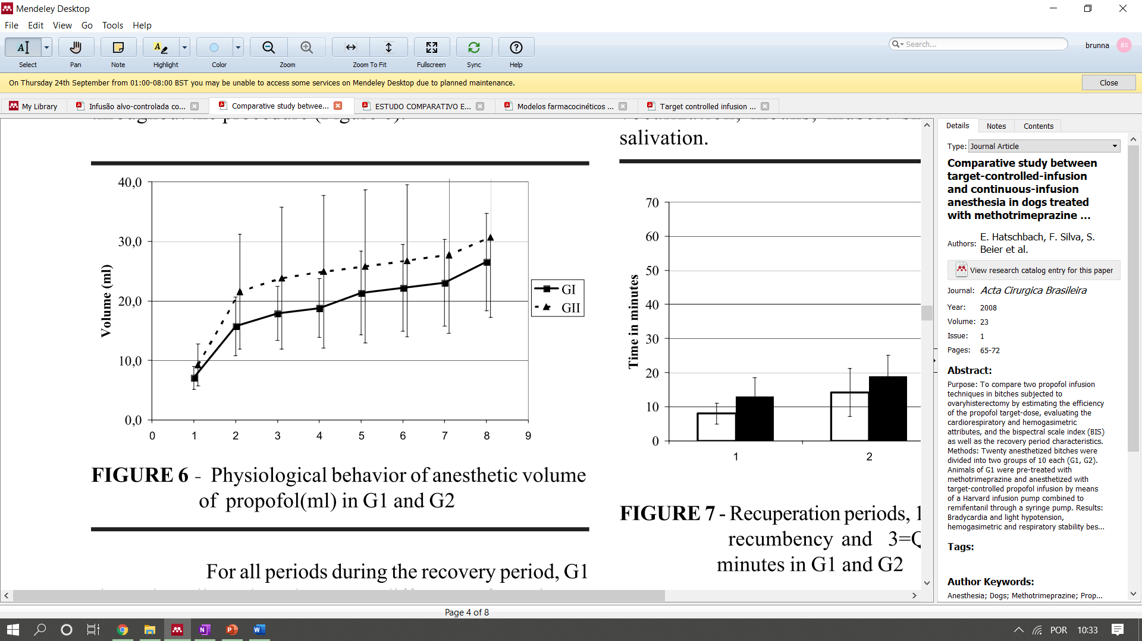

Fonte**:** [HATSCHBACH](http://www.scielo.br/cgi-bin/wxis.exe/iah/?IsisScript=iah/iah.xis&base=article%5Edlibrary&format=iso.pft&lang=i&nextAction=lnk&indexSearch=AU&exprSearch=HATSCHBACH,+EDUARDO) et. al., 2008

Tambêm há menor tempo de recuperação dos animais tratados pela técnica de TCI (gráfico 2). Recuperando o reflexo laringo-traqueal, decúbito esternal e a posição quadrupedal com uma grande discrepância, que ocorre pelo menor acúmulo de fármacos nos tecidos periféricos durante a técnica de TCI, reduzindo assim o período de recuperação¹.

**Gráfico 1**: Períodos de recuperação: 1 = Extubação, 2 = Decúbito esternal e 3 = Postura quadrúpede

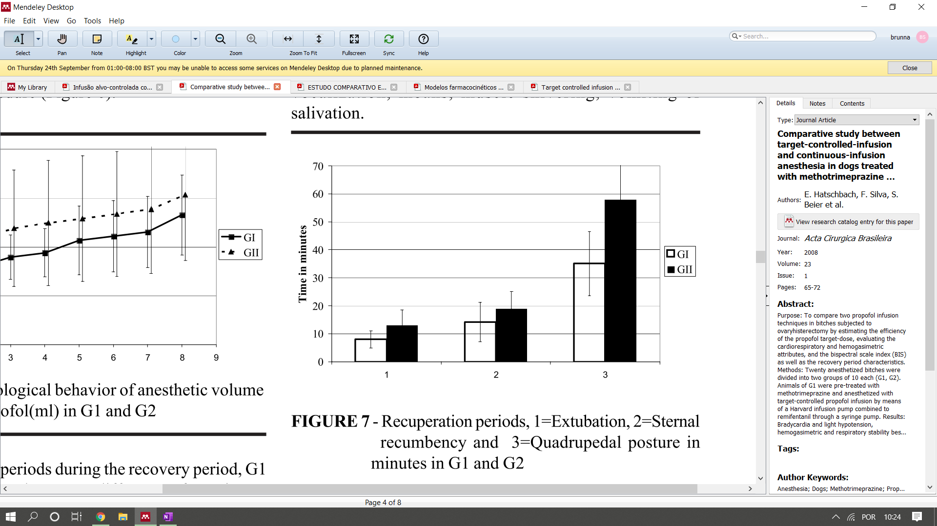

Fonte**:** [HATSCHBACH,](http://www.scielo.br/cgi-bin/wxis.exe/iah/?IsisScript=iah/iah.xis&base=article%5Edlibrary&format=iso.pft&lang=i&nextAction=lnk&indexSearch=AU&exprSearch=HATSCHBACH,+EDUARDO) et. al., 2008

**CONSIDERAÇÕES FINAIS**

A infusão alvo-controlada deve ser considerada a alternativa para o futuro da rotina veterinária uma vez que possibilita o cálculo da alteração na concentração plasmática de forma fácil e rápida, utiliza uma quantidade inferior de fármacos, evita os efeitos acumulativos e tem uma recuperação mais breve. Mas para isso são necessários mais estudos na área da veterinária, assim como o desenvolvimento de uma bomba de infusão já acoplada ao *software* com os modelos farmacocinéticos dos animais, tal qual na medicina.

**REFERÊNCIAS BIBLIOGRÁFICAS**

